Аннотация
к рабочей программе по математике для 2 класса

Рабочая программа составлена на основе: Математика. Рабочие программы. Предметная линия учебников системы «Школа России». 1—4 классы : учеб. пособие для общеобразоват. организаций / [М. И. Моро, С. И. Волкова, С. В. Степанова и др.]. — 2-е изд. перераб. — М. : Просвещение, 2016.

- Рабочая программа ориентирована на использование учебника: Математика: учебник для 2 класса: в 2 частях / М.И. Моро, С.И. Волкова, С.В. Степанова. – М.: Просвещение, 2018.

Программа и материал УМК рассчитан на 136 часа в год, 4 часа в неделю.

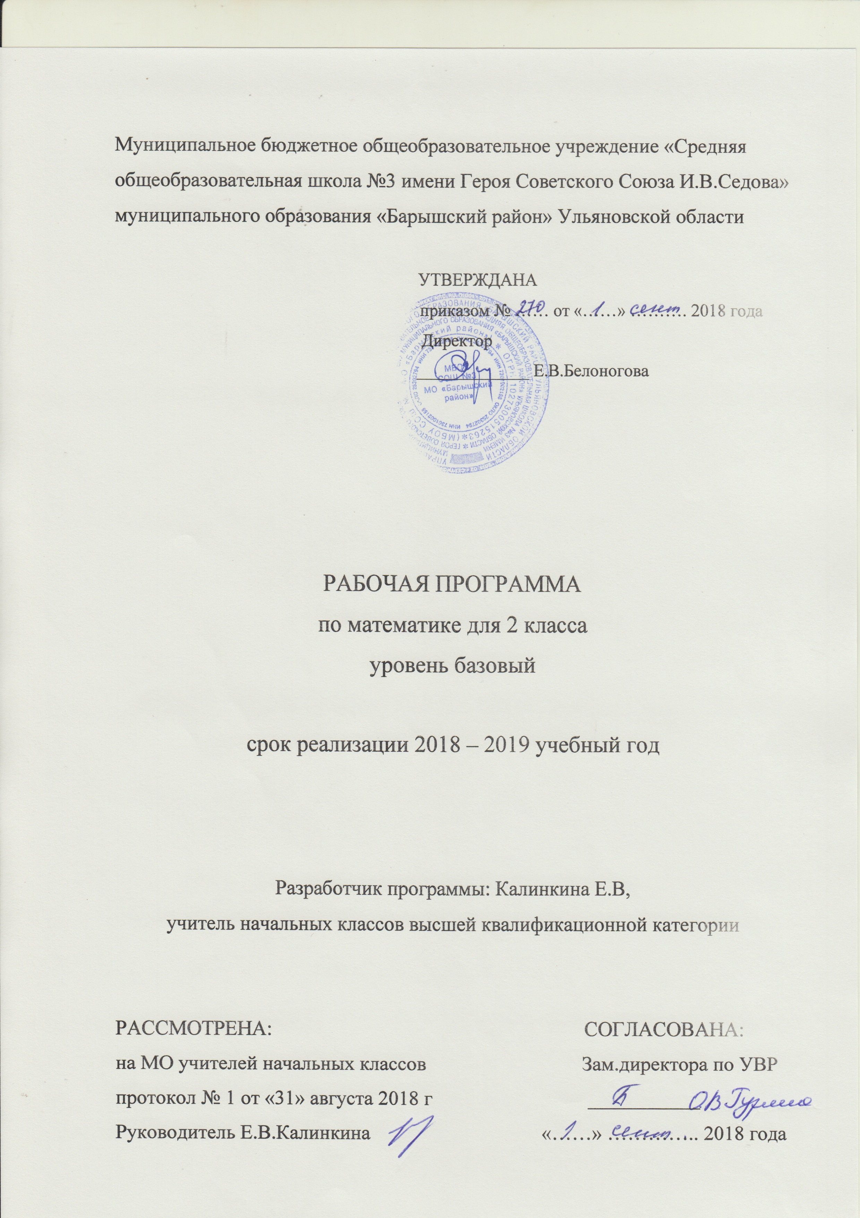

Пояснительная записка
Рабочая программа составлена на основе основной образовательной программы начального общего образования МБОУ СОШ №3 МО «Барышский район», Математика. Рабочих программ. Предметная линия учебников системы «Школа России». 1—4 классы : учеб. пособие для общеобразоват. организаций / [М. И. Моро, С. И. Волкова, С. В. Степанова и др.]. — 2-е изд. перераб. — М. : Просвещение, 2016.
Рабочая программа ориентирована на использование учебника: Математика: учебник для 2 класса: в 2 частях / М.И. Моро, С.И. Волкова, С.В. Степанова. – М.: Просвещение, 2018.

Рабочая программа для 2 класса предусматривает обучение математики в объёме 136 часа в год, 4 часа в неделю.
Количество часов, выделенных на изучение тем, соответствует авторской программе.
Планируемые результаты освоения учебного предмета.
Личностными результатами изучения предметно-методического курса «Математика» во 2-м классе является формирование следующих умений:
- Самостоятельно определять и высказывать самые простые, общие для всех людей правила поведения при совместной работе и сотрудничестве (этические нормы).
- В предложенных педагогом ситуациях общения и сотрудничества, опираясь на общие для всех простые правила поведения, самостоятельно делать выбор, какой поступок совершить.
Метапредметными результатами изучения курса «Математика» во 2-м классе являются формирование следующих универсальных учебных действий.
Регулятивные УУД:
- Определять цель деятельности на уроке с помощью учителя и самостоятельно.
- Учиться совместно с учителем обнаруживать и формулировать учебную проблему совместно с учителем Учиться планировать учебную деятельность на уроке.
- Высказывать свою версию, пытаться предлагать способ её проверки. Работая по предложенному плану, использовать необходимые средства (учебник, простейшие приборы и инструменты).
- Определять успешность выполнения своего задания в диалоге с учителем.
Познавательные УУД:
- Ориентироваться в своей системе знаний: понимать, что нужна дополнительная информация (знания) для решения учебной задачи в один шаг.
- Делать предварительный отбор источников информации для решения учебной задачи.
- Добывать новые знания: находить необходимую информацию как в учебнике, так и в предложенных учителем словарях и энциклопедиях
- Добывать новые знания: извлекать информацию, представленную в разных формах (текст, таблица, схема, иллюстрация и др.).
- Перерабатывать полученную информацию: наблюдать и делать самостоятельные выводы.
Коммуникативные УУД:
- Донести свою позицию до других: оформлять свою мысль в устной и письменной речи (на уровне одного предложения или небольшого текста).
- Слушать и понимать речь других.
- Вступать в беседу на уроке и в жизни.
- Совместно договариваться о правилах общения и поведения в школе и следовать им.
Предметными результатами изучения курса «Математика» во 2-м классе являются формирование следующих умений
Учащиеся должны уметь:
- использовать при выполнении заданий названия и последовательность чисел от 1 до 100;
- использовать при вычислениях на уровне навыка знание табличных случаев сложения однозначных чисел и соответствующих им случаев вычитания в пределах 20;
- использовать при выполнении арифметических действий названия и обозначения операций умножения и деления;
- осознанно следовать алгоритму выполнения действий в выражениях со скобками и без них;
- использовать в речи названия единиц измерения длины, объёма: метр, дециметр, сантиметр, килограмм;
- читать, записывать и сравнивать числа в пределах 100;
- осознанно следовать алгоритмам устного и письменного сложения и вычитания чисел в пределах 100;
- решать задачи в 1-2 действия на сложение и вычитание и простые задачи:
а) раскрывающие смысл действий сложения, вычитания, умножения и деления;
б) использующие понятия «увеличить в (на)...», «уменьшить в (на)...»;
в) на разностное и кратное сравнение;
- измерять длину данного отрезка, чертить отрезок данной длины;
- узнавать и называть плоские углы: прямой, тупой и острый;
- узнавать и называть плоские геометрические фигуры: треугольник, четырёхугольник, пятиугольник, шестиугольник, многоугольник; выделять из множества четырёхугольников прямоугольники, из множества прямоугольников – квадраты;
- находить периметр многоугольника (треугольника, четырёхугольника).

Содержание учебного предмета
(136 ч)
Числа и операции над ними.
Числа от 1 до 100. Нумерация (16ч)
Десяток. Счёт десятками. Образование и название двузначных чисел. Модели двузначных чисел. Чтение и запись чисел. Сравнение двузначных чисел, их последовательность. Представление двузначного числа в виде суммы разрядных слагаемых.
Устная и письменная нумерация двузначных чисел. Разряд десятков и разряд единиц, их место в записи чисел.
Сложение и вычитание чисел.(71ч)
Операции сложения и вычитания. Взаимосвязь операций сложения и вычитания
Изменение результатов сложения и вычитания в зависимости от изменения компонент. Свойства сложения и вычитания. Приёмы рациональных вычислений.
Сложение и вычитание двузначных чисел, оканчивающихся нулями.
Устные и письменные приёмы сложения и вычитания чисел в пределах 100.
Алгоритмы сложения и вычитания.
Умножение и деление чисел.(38ч)
Нахождение суммы нескольких одинаковых слагаемых и представление числа в виде суммы одинаковых слагаемых. Операция умножения. Переместительное свойство умножения.
Операция деления. Взаимосвязь операций умножения и деления. Таблица умножения и деления однозначных чисел.
Величины и их измерение.
Длина. Единица измерения длины – метр. Соотношения между единицами измерения длины.
Перевод именованных чисел в заданные единицы (раздробление и превращение).
Периметр многоугольника. Формулы периметра квадрата и прямоугольника.
Цена, количество и стоимость товара.
Время. Единица времени – час.
Текстовые задачи.
Простые и составные текстовые задачи, при решении которых используется:
а) смысл действий сложения, вычитания, умножения и деления;
в) разностное сравнение;
Элементы геометрии.
Обозначение геометрических фигур буквами.
Острые и тупые углы.
Составление плоских фигур из частей. Деление плоских фигур на части.
Элементы алгебры.
Переменная. Выражения с переменной. Нахождение значений выражений видаа ± 5; 4 – а;при заданных числовых значениях переменной.
Использование скобок для обозначения последовательности действий. Порядок действий в выражениях, содержащих два и более действия со скобками и без них.
Решение уравнений видаа ± х = b; х – а = b; а – х = b;
Занимательные и нестандартные задачи.
Логические задачи. Арифметические лабиринты, магические фигуры, математические фокусы.
Задачи на разрезание и составление фигур. Задачи с палочками.
Итоговое повторение.(11ч)

Тематическое планирование
№ | Наименование раздела, темы | Количество часов
1 | Числа от 1 до 100. Нумерация | 16
2 | Сложение и вычитание чисел | 71
3 | Умножение и деление | 38
4 | Итоговое повторение. | 11
 | Итого | 136

Календарно-тематическое планирование
№п/п | Тема урока | Дата
№п/п | Тема урока | план | Факт
1 | Повторение: числа от 1 до 20
2 | Запись и чтение чисел от 1 до 20
3 | Счет десятками. Образование, чтение и запись чисел от 20 до 100
4 | Поместное значение цифр.
5 | Однозначные и двузначные числа. Число 100.
6 | Замена двузначного числа суммой разрядных слагаемых.
7 | Сложение вида 30+5
8 | Вычитание вида 35-5
9 | Замена двузначного числа суммой разрядных слагаемых
10 | Единицы длины: миллиметр.
11 | Единицы длины: метр.
12 | Таблица единиц длины.
13 | Рубль. Копейка. Соотношение между ними.
14 | Повторение пройденного. «Что узнали. Чему научились»
15 | Контрольная работа №1«Сложение и вычитание в пределах 10
16 | Работа над ошибками Повторение пройденного.
17 | Решение и составление задач, обратных заданной.
18 | Решение задач на нахождение неизвестного слагаемого.
19 | Решение задач на нахождение неизвестного уменьшаемого.
20 | Решение задач на нахождение неизвестного вычитаемого.
21 | Время. Единицы времени – час, минута. Соотношение между ними.
22 | Длина ломаной.
23 | Периметр многоугольника.
24 | Числовые выражения. Порядок действий в числовых выражениях. Скобки.
25 | Порядок действий в числовых выражениях. Скобки.
26 | Сравнение числовых выражений.
27 | Применение переместительного свойства сложения для рационализации вычислений.
28-29 | Применение сочетательного свойства сложения для рационализации вычислений.
30 | «Страничка для любознательных». Составление высказываний.
31 | Контрольная работа №2«Сложение и вычитание в пределах 100»
32 | Работа над ошибками Повторение пройденного.
33 | Повторение пройденного «Что узнали. Чему научились».
34 | Повторение пройденного  Порядок действий в числовых выражениях.
 | 2 четверть.
35 | Устные приемы сложения 36+2, 36+20
36 | Устные приемы сложения 60+18
37 | Устные приемы вычитания 36-2, 36-20
38 | Устные приемы сложения 26+4
39 | Устные приемы вычитания 30-7
40 | Устные приемы вычитания 60-24
41 | Устные приемы вычитания 60-24
42 | Устные приемы сложения 26+7.
43 | Устные приемы сложения 35-8.
44 | Закрепление изученных приёмов вычислений.
45 | Решение задач.
46 | Запись решения задач в виде выражения.
47 | Решение задач. Запись решения задач в виде выражения.
48 | Контрольная работа №3 «Сложение и вычитание»
49 | Повторение пройденного. Устные приемы сложения и вычитания.
50 | Повторение пройденного. Решение задач.
51 | Повторение пройденного. Запись решения задач в виде выражения.
52 | Выражения с переменной вида а+12
53 | Выражения с переменной вида b-15, 48-c
54 | Уравнение
55 | Решение уравнения.
56 | Проверка сложения вычитанием.
57 | Проверка вычитания сложением и вычитанием.
58 | Проверка сложения. Проверка вычитания
59 | Повторение пройденного. Решение уравнений
60 | Проверка сложения.
61 | Контрольная работа № 4 «Решение задач».
62 | Работа над ошибками.
63 | Проверка вычитания
64 | Письменные вычисления. Сложение вида 45 + 23
65 | Письменные вычисления. Вычитание вида 57 – 26
66 | Письменное сложение без перехода через десяток.  3 четверть.
67 | Письменное вычитание без перехода через десяток
68 | Угол. Виды углов: прямой, острый, тупой
69 | Прямоугольник.
70 | Свойства противоположных сторон прямоугольника.
71 | Квадрат.
72 | Решение тестовых задач.
73 | Решение задач.
74 | Решение текстовых задач
75 | Сложение вида 37+48
76 | Закрепление знаний.
77 | Вычитание вида 52 – 24
78 | Контрольная работа №5 «Уравнение»
79 | Закрепление письменных приёмов сложения и вычитания.
80-81 | Закрепление письменных приёмов сложения и вычитания.
82 | «Страничка для любознательных».
83 | Повторение пройденного.
84 | Повторение пройденного «Что узнали. Чему научились».
85 | Контрольная работа №6«Сложение и вычитание в пределах 100 без перехода через десяток»
86 | Умножение. Конкретный смысл умножения.
87 | Связь умножения со сложением.
88 | Знак действия умножения.
89 | Названия компонентов и результата умножения.
90 | Приемы умножения единицы и нуля
91 | Переместительное свойство умножения
92 | Текстовые задачи, раскрывающие смысл действия умножения.
93 | Контрольная работа №7 «Письменное сложение и вычитание»
94 | Периметр прямоугольника.
95 | Конкретный смысл действия деление
96 | Название чисел при делении
97 | Название компонентов и результатов деления.
98 | Задачи, раскрывающие смысл действия деления
99 | Решение задач.
100 | «Страничка для любознательных
101 | «Что узнали. Чемунаучились»
102 | Контрольная работа №8 «Умножение и деление».
103 | Повторение пройденного
104 | Прием деления. Связи между компонентами и результатом умножения  4 четверть.
105 | Прием деления, основанный на связи между компонентами и результатом умножения
106 | Приемы умножения и деления на 10
107 | Задачи с величинами: цена, количество, стоимость
108 | Задачи на нахождение третьего слагаемого
109 | Задачи на нахождение третьего слагаемого
110 | Тестирование №2. Анализ работ.
111 | Умножение числа 2 и на 2
112 | Умножение числа 2 и на 2.
113 | Табличное умножение и деление на 2.
114 | Деление на 2.
115 | Приемы умножения и деления числа 2.
116 | Умножение числа 3 и на 3
117 | Умножение числа на 3.
118 | Деление на 3.
119 | Решение задач на умножение.
120 | Умножение на 2 и на 3.
121 | Деление на 2 и на 3.
122 | Умножение числа на 2, на 3.
123 | . Повторение пройденного «Что узнали. Чему научились».
124 | Контрольная работа №9 «Умножение и деление на2 и на 3»
125 | Нахождение периметра многоугольника.
126 | Соотношение между единицами времени.
127 | Задачи на соотношение между единицами длины.
128 | Порядок выполнения действий в числовых выражениях.
129 | Сложение и вычитание в пределах 100.
130 | Контрольная работа №
131 | Анализ работ. Работа над ошибками.
132 | Решение текстовых задач.
133 | Умножение и деление.
134 | Решение уравнений.
135 | Запись решения задач в виде выражения.
136 | Свойства противоположных сторон прямоугольника.

Лист корректировки учебной программы
№ урока | Тема урока | Дата проведения по плану | Причина корректировки программы | Корректирующие мероприятия | Дата проведения по факту

